
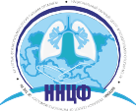

Проект «Снижение бремени ТБ в Казахстане путем реформирования менеджмента лекарственно-устойчивых форм ТБ» при поддержке Глобального Фонда по борьбе со СПИДом, туберкулезом и малярией
ЗА ЖИЗНЬ
БЕЗ ТУБЕРКУЛЕЗА!

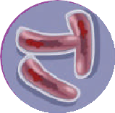
Что такое туберкулез?
Туберкулез – это серьезное инфекционное, заболевание, вызываемое микобактериями туберкулеза - МБТ (палочка Коха)
Чаще всего при туберкулезе (ТБ) поражаются легкие, реже другие органы – лимфатические
узлы, кости и суставы, бронхи, почки, кишечник, мозг, сердце.
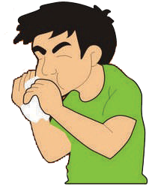
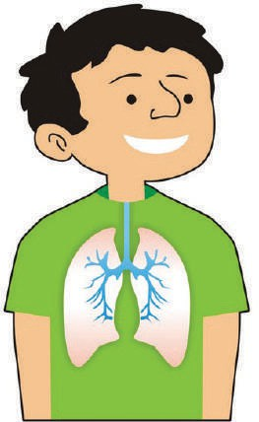

Как происходит заражение туберкулезными бактериями?
- От больных туберкулезом при кашле, чихании, разговоре;
- При вдыхании пыли, содержащей микобактерии туберкулеза;
- Через продукты питания (мясо, молоко) больных животных.
Если иммунитет хороший, то попавшие микобактерии не вызывают заболевания и это состояние называется инфицированием. Подтверждает факт инфицирования положительная проба Манту. Но никто не застрахован от инфицирования микобактериями туберкулеза, потому что воздух является единым для всех людей.

ТБ не передается через белье, книги, посуду, ме- бель и другие предметы. Риск вдыхания зараженных частиц, попадающих в воздух от больных заразной формой туберкулеза, увеличивается в плохо проветриваемых помещениях, при скученности людей в местах массового пребывания (общежития, тюремные камеры, приюты для бездомных, лагеря беженцев и др).

Что происходит после инфицирования?

1/3 населения мира или 2 млрд
людей инфицированы туберкулезными бактериями.

У большинства людей после инфицирования в легких, лимфатических узлах и других органах формируются защитные реакции, благодаря которым заболевание не развивается.
Инфицированные люди
не являются источником заболевания, т.е. инфицирование – это не болезнь!
Микобактерии могут годы и даже десятки лет находиться в организме человека, не причиняя ему вреда. Инфицирование может перейти в болезнь при снижении защитных сил организма (на это могут повлиять такие факторы как: ухудшение условий жизни, недостаточное и неправильное питание, стресс, курение, злоупотребление алкоголем, другие заболевания – ВИЧ, сахарный диабет, вирусные гепатиты, наркомания, состояние после родов).
5-10% инфицированных в течение жизни рискуют забо- леть туберкулезом.

Какие факторы влияют
на заболевание туберкулезом?
Туберкулез - коварное и опасное заболевание, и однозначно определить, у кого из инфицированных он разовьется, практически невозможно.
Установлено, что пусковым фактором заболевания является ослабление иммунитета
Ослабляют иммунитет:

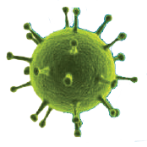
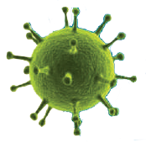

неполноценное, нерегулярное
питание авитаминоз

неустроенность и нестабильность жизни
частые стрессы

хронические заболевания
снижение иммунитета на фоне
ВИЧ, сахарного диабета

вредные привычки (курение, алкоголизм, наркомания)

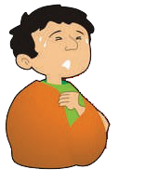
Как проявляется туберкулез?
Сегодня каждый человек дОлжен знаТь симптомы туберкулеза!

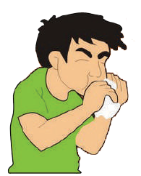
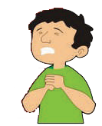
кашель более 2-х недель

общая слабость, быстрая утомляемость
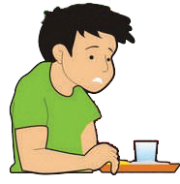
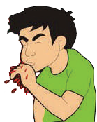
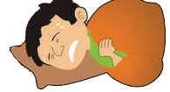
cнижение аппетита, потеря веса
боль в грудной клетке, кровохарканье
длительное повышение температуры
потливость

Как быстро выявить «туберкулез»?
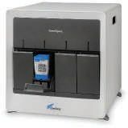
МОлеКуляРнО-генеТИЧеСКИй МеТОд «Xpert MTB/RIF»
1
Выявляет возбудителя туберкулеза за 2 часа! И определяет устойчивые формы ТБ к рифампицину.
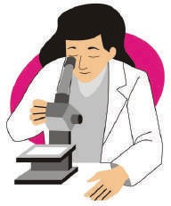
МИКРОСКОПИЧеСКОе
2
ИССледОВанИе МОКРОТЫ
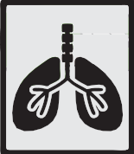
При наличии кашля, исследуют под микроскопом мокроту; преимуществом этого метода является выявление заразных больных, представляющих опасность для окружающих.

ФлюОРОгРаФИя ОРганОВ гРуднОй КлеТКИ
3
Выявляет изменения в легочной ткани на ранних стадиях болезни.
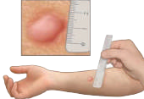
ПРОБа МанТу и дИаСКИнТеСТ
4
Являются основными методами выявления туберкулеза у детей.

ПРИ ПОдОзРенИИ на ТуБеРКулез, врачи:
- Проведут необходимое обследование (анализ мокроты на МБТ, рентгенографию грудной клетки, анализ крови);
- Определят, какой у тебя туберкулез – чувствительный или устойчивый;
- Назначат схему лечения;
- Совместно с пациентом выберут, где лучше лечиться – в больнице (стационарно), или дома (амбулаторно).

Как лечат больных туберкулезом?
лечение больных туберкулезом – бесплатное! Заразные больные лечатся в стационаре. Больные, не выделяющие микобактерии в воздух - амбулаторно, но обязательно под контролем медицинских работников.
Сейчас появились новые лекарства от ТБ, которые повышают эффективность лечения.
для полного излечения, самое главное, необходим непрерывный прием противотуберкулезных препаратов до завершения всего курса лечения.
надо знать и помнить, что самолечение и лечение у народных целителей приводят к позднему выявлению болезни, длительному лечению, заражению близких и неблагоприятным исходам.
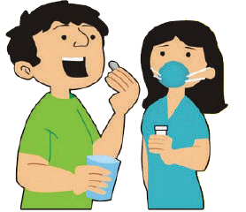
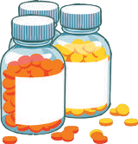
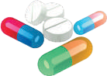
При лечении надо верить врачу и выполнять все его назначения.
НЕЛЬЗЯ самостоятельно ПРЕРЫВАТЬ начатое ЛЕЧЕНИЕ!

Что делать, чтобы не заболеть туберкулезом?
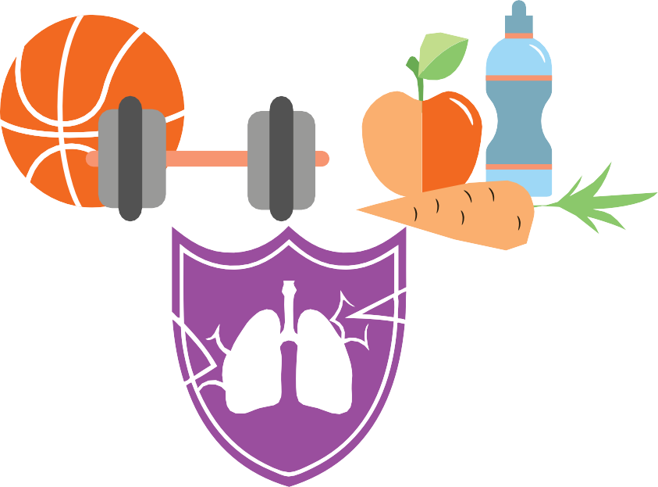


Вести здоровый образ жизни

Заниматься
спортом Полноценно
питаться

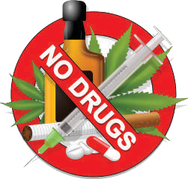
Отказаться от вредных привычек
Соблюдать гигиену

Употребления табака, алкоголя,
и наркотических средств
Регулярно проветривать помещение
Больше бывать на свежем воздухе

Проявлять заботу о своем здоровье, регулярно проходить медицинское обследование (в том числе флюорографию)
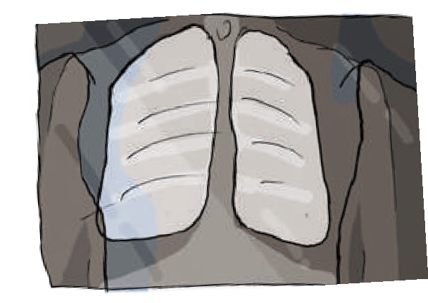

Как влияет ВИЧ-инфицирование на течение туберкулеза?
- Одна треть людей, живущих с ВИЧ, во всем мире заражена ТБ.
- При положительном ВИЧ-статусе риск заболеть туберкулезом возрастает в десятки раз.
- При ТБ/ВИЧ каждое из этих заболеваний утяжеляет течение другого.
- При появлении симптомов туберкулеза – сразу обращайся к врачу.
- Если кашель сохраняется более 2 недель – сдай анализ мокроты.
•Обязательно пройди ежегодное обследование (скрининг) на ТБ!

- Cложность диагностики ТБ/ВИЧ: ты можешь не знать, что у тебя ВИЧ; У ВИЧ-инфицированного человека ТБ первое время может протекать как ГРИПП или вирусная инфекция;
- Поэтому важно знать свой ВИЧ-статус и проверяться после возможных случаев заражения (в основном это незащищённый секс, переливание крови, операции, инъекция нестерильным шприцем, косметические процедуры, пирсинг и татуировки).
- Риск заболевания ТБ у ВИЧ-инфицирован- ных значительно снижается при профилактическом приеме изониазида (уничтожает размножающиеся МБТ) и антиретровирусной терапии - АРВТ (уничтожает вирус и восстанавливает иммунитет).
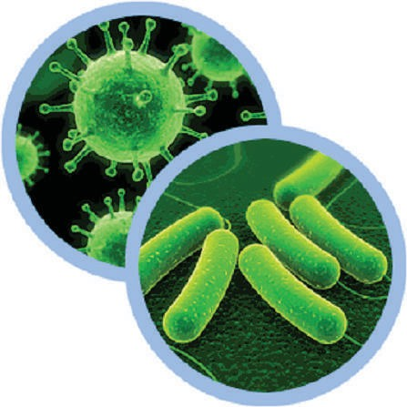

Вопросы – ответы

Излечим ли туберкулез?
Да!!! Главными условиями успешного лечения туберкулеза являются: своевременное обращение в медицинское учреждение (поликлинику), быстрое установление диагноза и непрерывный прием полного курса лечения, назначенного врачом-фтизиатром.
Какие факторы влияют на риск заражения или инфицирования ТБ?
В условиях контакта с больным с заразной формой ТБ риск заражения зависит от 3 факторов: количества возбудителя в воздухе, длительности контакта и состоянии защитных сил контактного лица. То есть, после одного случая контакта или недлительного контакта невозможно заразиться туберкулезом.
Что еще можно сделать для выздоровления?
Во время лечения туберкулеза
полноценное питание, включающее
необходимо достаточное
количество белков, жиров, углеводов.
Полезно употребление свежих овощей и фруктов, рацион должен содержать мясо и молочные продукты. В то же время, диета должна содержать как можно меньше жареной и очень жирной пищи, во время лечения нельзя применять собачий и барсучий жиры.

Запомните! Ни одно народное средство не убивает возбудителя туберкулеза, лечение туберкулеза - это прием противотуберкулезных препаратов, других эффективных средств нет.
Где можно сдать анализ мокроты?
Анализ мокроты можно сдать в поликлинике по месту жительства. При подозрении на туберкулез участковый врач или семейный врач после клинического дообследования направит на консультацию к фтизиатру.
Как долго больной туберкулезом может быть опасным для окружающих людей?
Больной перестает быть заразным в первые дни эффективного лечения. Противотуберкулезные препараты уничтожают микобактерии туберкулеза. То есть, без лечения больной туберкулезом будет постоянным источником распространения инфекции. Положительный результат микроскопии мокроты свидетельствует о высоко заразной форме заболевания.
Какие средства защиты можно использовать при контакте с больным туберкулезом?
Для защиты органов дыхания при контакте с больным туберкулезом(еслибольнойявляетсябактериовыделителем и не получает лечение), необходимо надевать респиратор с защитным фильтром. Помните: хирургическая маска – не защищает дыхательные пути от аэрозолей в воздухе, содержащих возбудителя туберкулеза, поскольку не имеет фильтра и не плотно прилегает к контурам лица!

Если Вы здоровы, но находились в близком контакте с больным, то следует проходить ежегодное обследование как контактное лицо до полного излечения больного и снятия его с диспансерного учета.
У кого выше риск заболеть туберкулезом?
каждый житель страны не зависимо от образования, благосостояния, общественного или социального положения.
НО, риск заболеть туберкулёзом повышается у:
- лиц, живущих совместно с больными туберкулезом в квартире, общежитии
- ВИЧ-инфицированных
- заключенных, работников пенитенциарных учреждений
- лиц со сниженным иммунитетом в результате различных заболеваний (сахарный диабет, язвенная болезнь желудка или 12-ти перстной кишки)
Риск заболеть туберкулёзом имеет почти
В мире принята новая стратегия борьбы с туберкулезом, которая называется «EndTБ!»
-«ликвидировать туберкулез!».

Согласно этой стратегии, во всем мире планируется значительно сократить
заболеваемость и смертность от ТБ.
ВМеСТе МЫ МОжеМ:
- Предотвратить ТБ, сокращая бедность;
- Лучше выявлять, лечить и излечивать;
- Прекратить стигму и дискриминацию;
- Стимулировать исследования и инновации




























ПОМнИ!

ТуБеРКулез ИзлеЧИМ!!!
ЕСЛИ ОБНАРУЖЕН
ВОВРеМя!!!

ТВОе здОРОВье -
В ТВОИх РуКах!!!

При возникновении вопросов вы можете зайти на сайт ННЦФ РК www.nncf.kz, или обратиться в своей поликлинике по месту жительства к социальному работнику, фтизиатру, участковому или семейному врачу - для получения более подробной информации.
16

